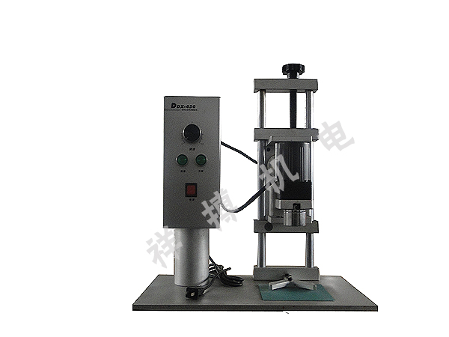
电动台式旋盖机的技术参数
型号名称： DDX-450型电动台式旋盖机
电 源： AC220V±10% 50/60Hz
功 率： 50 (W)
工作方式： 电动旋盖物件手送
机型形式： 台式
机箱材质： 铁、铝喷漆
旋盖直径： φ10-φ50 (mm)
生产能力： 20-40 (次/min)
适用瓶高： 40-200 (mm)
整机尺寸： 52×30×53 (cm)
整机净重： 32 (kg)
电动台式旋盖机特点及适用范围：

电动台式旋盖机适用于各种强度较高瓶子瓶盖的旋盖工作。

